# CKEDITOR版本

ckeditor_4.5.10_full.zip

# 集成步骤

## 解压ckeditor_4.5.10_full.zip,并放至webapp根目录下

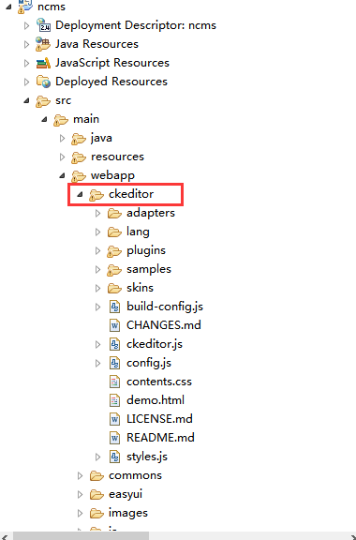

## 在页面编写如下代码

<script type=*"text/javascript"* src=*"*${pageContext.request.contextPath }*/resources/ckeditor/ckeditor.js"*></script>

<script type=*"text/javascript"* src=*"*${pageContext.request.contextPath }*/resources/ckeditor/config.js"*></script>

……

正文：<textarea name=*"content"* id=*"editor"* rows=*"10"* cols=*"10"*></textarea>

<script type=*"text/javascript"*>

CKEDITOR.replace('editor');

</script>

## 获取编辑器内容

var content=CKEDITOR.instances.editor.getData();

## 设置编辑器内容

CKEDITOR.instances.editor.setData("hello ..........");

## CKEDITOR配置修改

可选，修改ckeditor/config.js即可。编辑器宽度、高度、语言、色调等相关功能都在此文件中修改，具体参数见ckeditor API文档

# 开发正文插入图片功能

## 配置上传的URL

只有配置了上传URL，才会出现上传菜单。如图示：

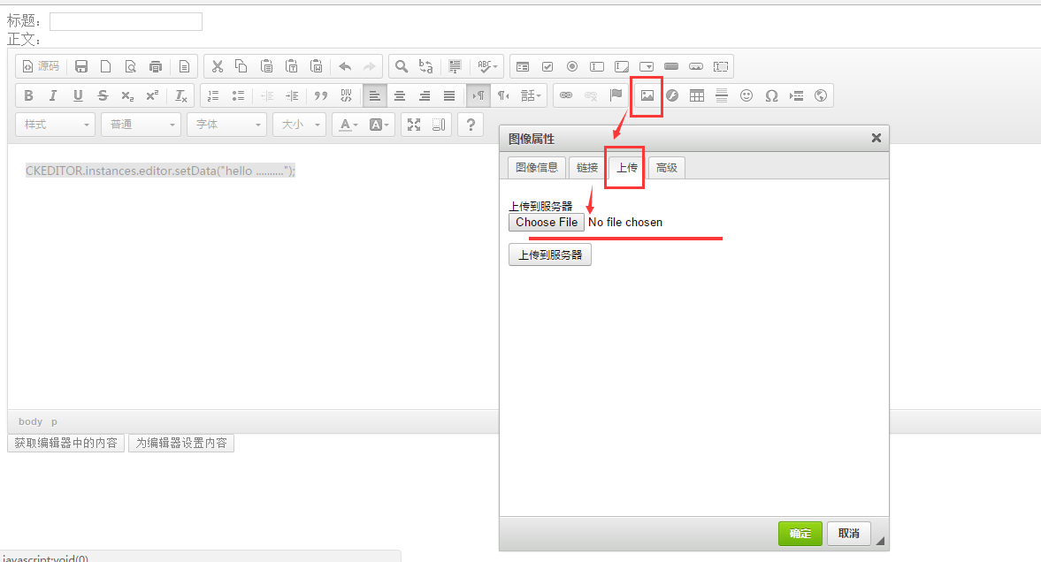

具体为:

打开ckeditor/config.js,添加如下代码：

//配置上传图片URL

config.filebrowserImageUploadUrl = "/upload/imgUpload";

完整的截图：

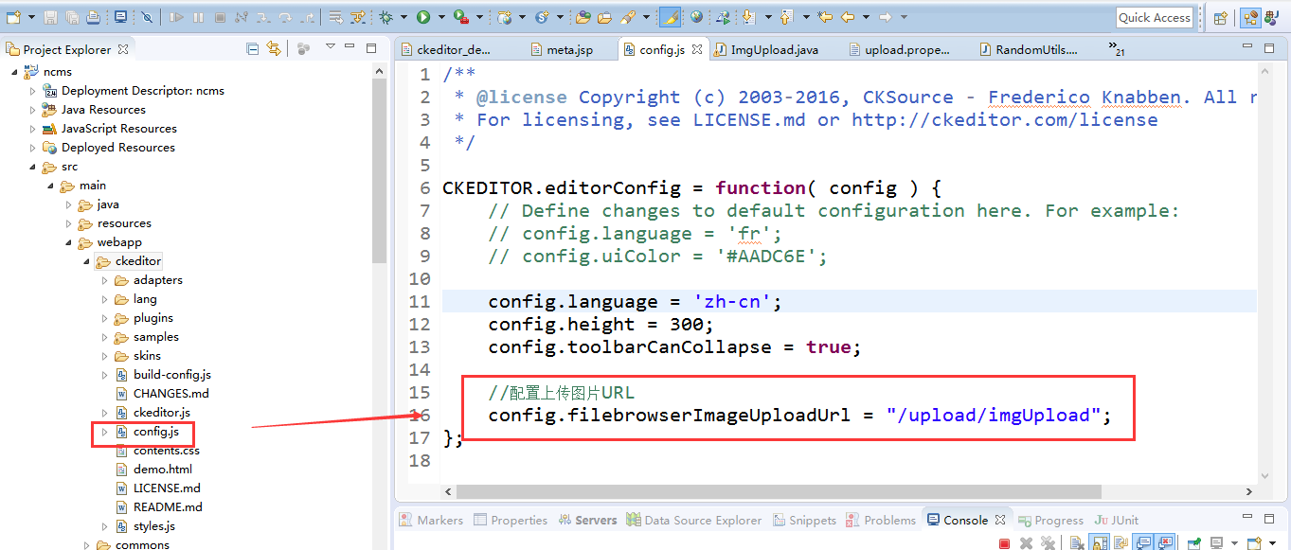

## 编写后台上传功能

参考类：com.newer.ckeditor.controlle.ImgUpload.java

增加配置文件：upload.properties

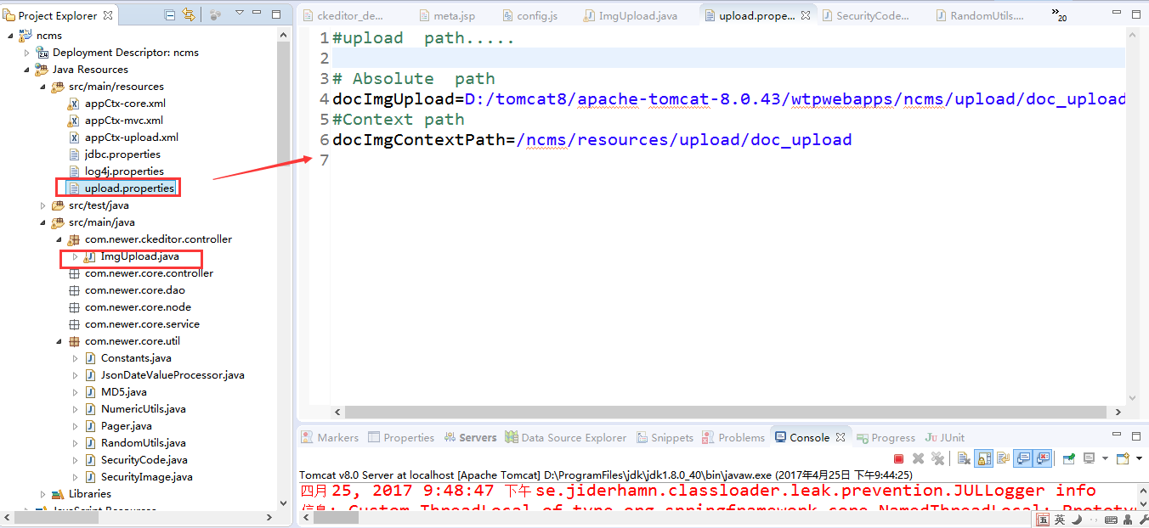

docImgUpload:表示上传文件的绝对路径

docImgContextPath：表示访问该图片的相对路径，不包括具体的文件名